Groupe des CP

***Thème « Le monde fantastique »***

# Lundi 21 octobre

**Matin**

Parlons du thème

Décorons notre salle : création de monstres

Sorciers et lutins (jeu)

Jeux de ballons

**Après-midi**

*Temps calme : écoutons l’histoire « Roule galette »*

« Les sorcières contre les minis monstres » (jeu collectif)

Création de mobiles en fantôme

Réalisation d’un photophore en citrouille

# Mardi 22 octobre

**Matin**

Jeux collectifs : « Le monstre dans son manoir »

Création d’une momie…en bandelettes

Initiation au hockey

**Après-midi**

*Temps calme : relaxation*

Casper ! le fantôme rigolo

Initiation au basket

Jeu de l’épervier

Activités scientifiques et ludiques avec l’association des Petits débrouillards

# Mercredi 23 octobre

**Matin**

Atelier cuisine : crêpes

Création d’un monstre (carton)

Jeu du Dutch ball

**Après-midi**

*Temps calme : coloriages de personnages fantastiques*

Confection de minis monstres (matériel de récup)

« Le monstre mange tous les fantômes » (jeu)

Création d’un château hanté

*Sortie en transport : Royal Kids à Ivry sur Seine*

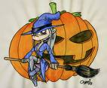

Groupe des CP

1. ***Thème « Le monde fantastique »***

# Jeudi 24 octobre

**Matin**

Jeu des monstres (variante du Lutin)

Machine à laver, inspecteur (jeux d’intérieur)

Créons une déco chauve-souris

Jeux collectif : Le labyrinthe hanté

**Après-midi**

*Temps calme : jeux de société*

Confection de monstres en forme de sucette

Initiation au handball

Jeux d’intérieur : courant électrique, tic-tac-boum…

Mémory et jeux de mimes

# Vendredi 25 octobre

**Matin**

Grand jeu déguisé

**Après-midi**

*Temps calme : écoutons l’histoire de Pinocchio*

*Sortie au parc de Sceaux (92)*

Silhouette de fantôme (activité manuelle)

Atelier scientifique : hélicoptère avec des bâtonnets

Jeux collectifs : la queue monstre, Lucky Luke…

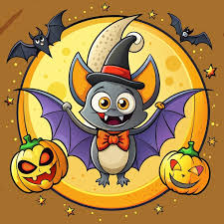

Groupe des CP

***Thème « Le monde fantastique »***

# Lundi 28 octobre

**Matin**

Parlons du thème

Création de d’une momie halloween

A l’assaut des monstres et sorcières !

(variante de la balle au prisonnier)

Initiation au handball

**Après-midi**

*Temps calme : écoutons l’histoire « Les trois vieilles femmes »*

« La queue du diable » (jeu collectif)

Peignons des monstres avec nos mains

Jeux d’intérieur : maradja, 1-2-3 soleil…

# Mardi 29 octobre

**Matin**

Chauve-souris colorée !

Jeux de ludothèque

Atelier scientifique : création d’un volcan

Jeux collectif : courses aux monstres et momies

**Après-midi**

*Temps calme : créons des bracelets*

La course aux couleurs (jeu)

Jeux de ballons

Fantômes en gobelet

1. Sport : Handball

# Mercredi 30 octobre

**Matin**

Jeux d’intérieur : statue, mimes…

Créations de monstres en argile

**Après-midi**

*Temps calme : créations en perles à repasser*

Jeux collectifs : béret, fantômes et sorcières

Fantôme-sorcière-monstre (variante)

Création d’un squelette

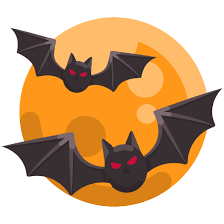

Groupe des CP

***Thème « Le monde fantastique »***

# Jeudi 31 octobre

**Matin**

Jeu des monstres (variante du Lutin)

Réalisation d’une momie (assiette carton)

Initiation à la thèque

**Après-midi**

*Temps calme : écoutons l’histoire « La femme minuscule »*

Création de monstres en bâtonnet

Jeux collectifs : tomate/ketchup, facteur…

Jeu du lutin

Ateliers familles et enfants : flash mob, jeux…tous déguisés !

# Vendredi 1er novembre

1. **FERIE**

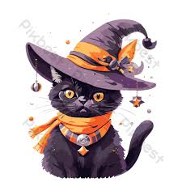

Groupe des CE1

***Thème « Le monde fantastique des vampires »***

# Lundi 21 octobre

**Matin**

Parlons du thème

Jeux de présentation

Jeu des vampires !

**Après-midi**

*Temps calme : déco vampire*

Sortie à l’Arboretum de Châtenay- Malabry (92)

« Les vampires contre les loups garou » (jeu collectif)

Fresque du manoir des petits vampires (séance 1/3)

Atelier su soir : réalisations en papier

# Mardi 22 octobre

**Matin**

Création d’un vampire

Jeux collectifs : coupelle color, relais

**Après-midi**

*Temps calme : réalisation d’une chauve-souris*

Atelier scientifique : « L’eau voyageuse »

Fresque du manoir des petits vampires (séance 2/3)

Atelier du soir : bracelets brésiliens

# Mercredi 23 octobre

**Matin**

Petit dejeuner

Création d’un porte clé

Jeux d’intérieur

**Après-midi**

*Temps calme : jeux de société*

Jeux : fantôme/vampire, sorcière/vampire…

Grand jeu de la peste au parc Montsouris (Paris 14ème)

Atelier su soir : créations en kaplas

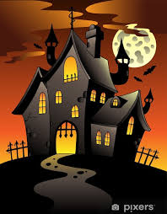

1. Groupe des CE1
2. ***Thème « Le monde fantastique des vampires »***

# Jeudi 24 octobre

**Matin**

Jeu d’intérieur : kim goût, le numéro…

Fresque du manoir des petits vampires (séance 3/3)

**Après-midi**

*Temps calme : origami*

Jeux de ballons

Jeu du dodgball

Activités scientifiques et ludiques avec l’association des Petits débrouillards

Atelier du soir : création d’un attrape rêve

# Vendredi 25 octobre

**Matin**

L’hôtel Transylvanie (manuel)

Initiation au badminton

Grand Jeu

**Après-midi**

*Temps calme : morpion vampire, livre-vacances*

Vampire à doigt (peinture)

Jeux de relai : course squelette, habits de l’épouvantail…

Atelier du soir : livre-vacances

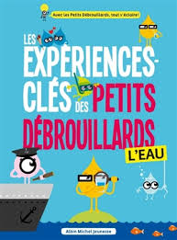

Groupe des CE1

***Thème « Le monde fantastique des fantômes »***

# Lundi 28 octobre

**Matin**

Parlons du thème

Jouons à la balle au prisonnier

**Après-midi**

*Temps calme : fresque des fantômes*

Jeu de passe du fantôme

Course en sac de momie !

Atelier du soir : tableau d’expression fantôme

# Mardi 29 octobre

**Matin**

Initiation au handball

Création en fantôme

**Après-midi**

*Temps calme : créons une guirlande de fantômes*

Jeux d’expression

Jeu du dodgball au parc Pinel

Atelier du soir : créations en perles

# Mercredi 30 octobre

**Matin**

Jeux de rapidité

Jeu Poule/renard/vipère

**Après-midi**

*Temps calme : citrouille effrayante*

Sortie à la Ménagerie du Jardin des Plantes (Paris 5ème)

# Atelier du soir : porte clé en laine

# Jeudi 31 octobre

**Matin**

Le mur de la citrouille

Initiation au badminton

**Après-midi**

*Temps calme : relaxation*

Atelier cuisine : crêpes

Jeu du monde fantastique des fantômes !

Atelier Parent : Stand jeu société



Groupe des CM1/CM2

***Thème « Le monde fantastique »***

# Lundi 21 octobre

**Matin**

Parlons du thème

Sortie à la piscine pour 16 enfants

Atelier scientifique: slime en rouge

Activité manuelle: réalisation d’une plante à

1000 yeux

**Après-midi**

*Temps calme : fresque des monstres, scoubidou*

Réalisation d’un monstre

Jeux de ballons

Jeux ccollectifs : « Quelle heure est-il, vieille sorcière », « La pomme ensorcelée »

Atelier su soir : suite de la fresque, kappla

# Mardi 22 octobre

**Matin**

Zombie dancing !

Fabrication de gobelets d’Halloween

**Après-midi**

*Temps calme : création d’une balle anti-stress, Dessinez c’est gagné*

Jeux de ballons

Jeu du Maradja

Activité manuelle: réalisation d’une plante à

1000 yeux

Atelier du soir : jeu du petit bac



1. Groupe des CM1/CM2
2. ***Thème « Le monde fantastique »***

# Mercredi 23 octobre

1. Sortie journée à la Villette (Pour 16 enfants du groupe)

**Matin**

1. Jeux collectifs
2. Atelier choix de l’enfant
3. **Après-midi**
4. *Temps calme : jeu ludo duch*
5. Atelier su soir : jeux de société
6. Atelier choix de l’enfant suite

# Jeu collectif : « Douaniers contrebandiers »

# Jeudi 24 octobre

**Matin**

Parlons du thème

Sortie à la piscine pour 16 enfants

Création d’une boite fantastique!

Jeu collectif : La prise de la tour

**Après-midi**

*Temps calme : jeu ludo duch*

Fabrication d’un masque de troll

Jouons au dadgball

Atelier du soir : jeu collectif : « Lucky Luke »

# Vendredi 25 octobre

**Matin**

Grand jeu des monstres !

**Après-midi**

*Temps calme : jeux de socièté*

Le tableau de la peur (manuel)

Jouons au basket,

Atelier du soir : créations en scoubidou

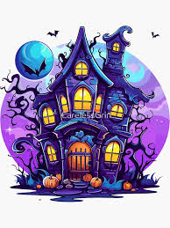

Groupe des CM1/CM2

***Thème « Le monde fantastique »***

# Lundi 28 octobre

**Matin**

Parlons du thème

Sortie à la piscine pour 16 enfants

Jeux de ballons

**Après-midi**

Sortie au parc des Lilas à Vitry-Sur-Seine (94)

Atelier du soir : ateliers enfants

# Mardi 29 octobre

**Matin**

Jeu du Loup garou

Prise de la tour (jeu)

Activité manuelle : réalisation d’une toile d’araignée en carton

**Après-midi**

*Temps calme : raconte-moi une histoire*

Créons des supers lunettes à plusieurs yeux !

Jeux de construction

Atelier du soir : tir au but

# Mercredi 30 octobre

**Matin**

Histoire animée du jeu dégoutant !

Le dragon (manuel)

**Après-midi**

*Temps calme : courant électrique*

Jeux : béret, balle au prisonnier…

Initiation au tchuckball

Activité manuelle : réalisation de Trolls

# Atelier du soir : Lucky basket, perles

# Jeudi 31 octobre

**Matin**

Atelier cuisine : crêpes !

Jouons au dodgball

**Après-midi**

*Temps calme : regardons « Chair de poule »*

Grand jeu du monde fantastique

La couronne (manuel)

Atelier du soir : jeu du loup garou

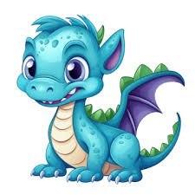

# Jeudi 31 octobre

**Matin**

Atelier cuisine : crêpes !

Jouons au dodgball

Activité manuelle : la boîte à surprises

**Après-midi**

*Temps calme : regardons « Chair de poule »*

Après-midi festive

Atelier du soir : danse, jeux



# Vendredi 1er novembre

1. **FERIE**

Groupe des CE2

***Thème « Les apprentis sorciers »***

# Lundi 21 octobre

**Matin**

Parlons du thème

Tournoi des sorciers !

Sorciers à doigt (peinture)

**Après-midi**

*Temps calme : créons un bracelet magique*

Sortie à l’Arboretum de Châtenay- Malabry (92)

L’amulette du sorcier

Jouons à la balle au prisonnier

Atelier su soir : pôles au choix : perles à repasser, dessin, ludothèque

# Mardi 22 octobre

**Matin**

Sortie à la piscine pour 16 enfants

(maillot, bonnet, serviette, shampooing, brosse)

Jeux de ballons

**Après-midi**

*Temps calme : marque page du grimoire*

Fabrication d’un grimoire (séance 1/2)

Jeux de ballons

Atelier du soir : pôle au choix

# Mercredi 23 octobre

**Matin**

La course aux potions (jeu)

Atelier cuisine : pancakes

**Après-midi**

*Temps calme : création d’une sorcière en papier toys*

Fabrication d’un grimoire (séance 2/2)

Duel de cerceaux avec ballons

Atelier su soir : pôle au choix

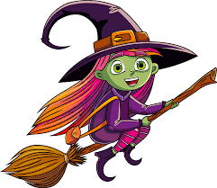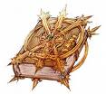

1. Groupe des CE2
2. ***Thème « Les apprentis sorciers »***

# Jeudi 24 octobre

**Matin**

Jeu du dodgeball et les défenseurs de la magie

Création de guirlandes en chapeaux de sorciers

Sortie Explorâdome Vitry Sur Seine

**Après-midi**

*Temps calme : plume du sorcier*

Fabrication d’une lanterne de sorcier

Attrape le balai du sorcier

Activités scientifiques et ludiques avec l’association des Petits débrouillards

Atelier du soir : pôle au choix

# Vendredi 25 octobre

**Matin**

Réalisation d’une boule magique de sorcier

Création de fantômes avec des gobelets

**Après-midi**

*Temps calme : cartes des pouvoirs*

Grand jeu des sorciers !

Activités scientifiques et ludiques avec l’association des Petits débrouillards

Atelier du soir : pôle au choix



Groupe des CE2

***Thème « Les apprentis sorciers »***

# Lundi 28 octobre

**Matin**

Parlons du thème

Jeux de relai de l’apprentis sorcier

Empreinte de monstre (manuel)

**Après-midi**

*Temps calme : initiation à la peinture aquarelle*

Réalisation d’un miroir magique

Jeux collectifs

Atelier du soir : pôle au choix

# Mardi 29 octobre

**Matin**

Sortie à la piscine pour 16 enfants

(maillot, bonnet, serviette, shampooing, brosse)

Jeux de société

**Après-midi**

*Temps calme : téléphone magique*

Créons un pot à sorcier

Atelier scientifique : potion magique

Atelier du soir : pôle au choix

# Mercredi 30 octobre

**Matin**

A la quête de la baguette magique

Course des sorciers

**Après-midi**

*Temps calme : marque page araignée*

Défi Kaplas

Attrape la boule magique (jeu)

# Jeudi 31 octobre

**Matin**

Ateliers de magiciens

Croque sorcier ! (atelier cuisine)

**Après-midi**

*Temps calme : confection d’un sac chaudron*

Atelier cuisine : crêpes

Duel des sorciers ! (jeu)

Atelier du soir : jeu du loup garou

